すさ 名言/バズりシーン（【ディレクターズカット版】営業-1グランプリ2023）

ファイル名：2023buzz01.jpg
表示タイトル名：01「八木さんが後輩たちのガヤに負けてます」
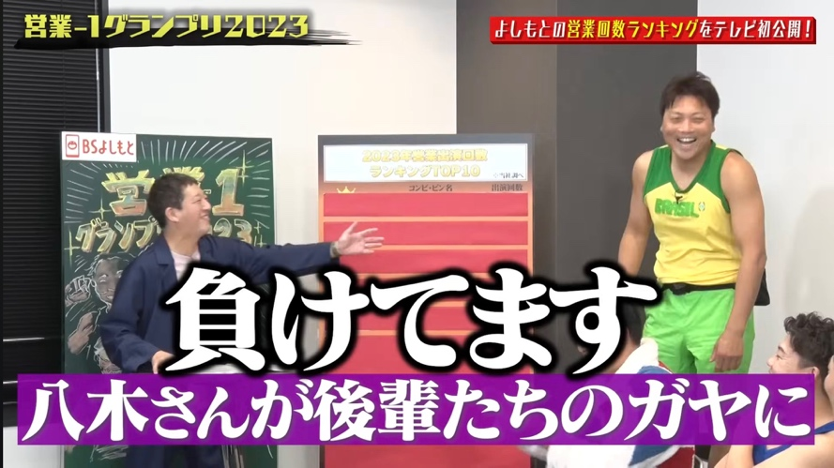
画像リンク先：https://youtu.be/QnpCrXuogpw?si=1eUAX6z4rNizPXYh

ファイル名：2023buzz02jpg
表示タイトル名：02「全然違うやつ撮ってた」
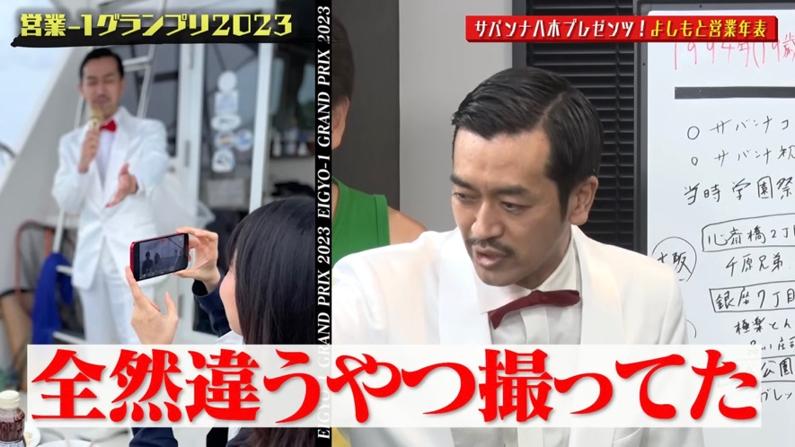
画像リンク先：https://youtu.be/U9Vf_NRCwSw?si=HGYHiOues3NTPoPK

ファイル名：2023buzz03.jpg
表示タイトル名：03「苦悩と自由のブルース魂 犬井ヒロシ」
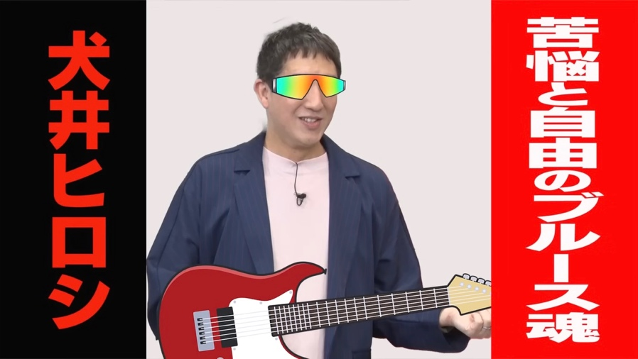
画像リンク先：https://youtu.be/ooPsIZVo5DE?si=_6ZGNLY4mSXZ9H-G

ファイル名：2023buzz04.jpg
表示タイトル名：04「ちゃんと犬!!」
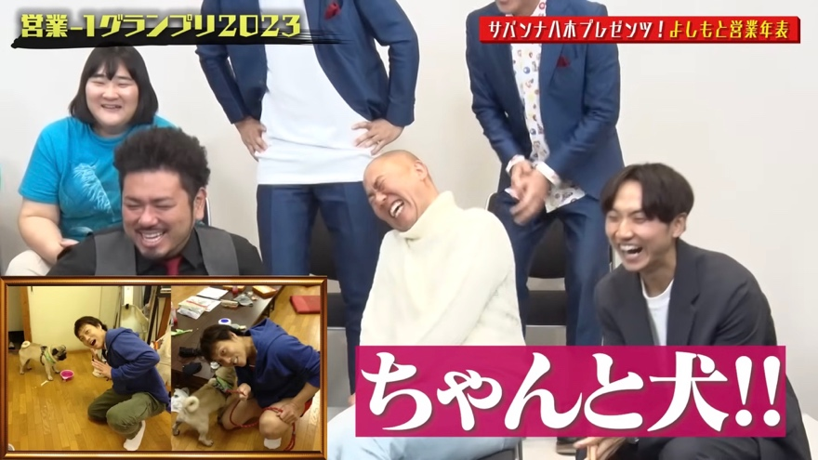
画像リンク先：https://youtu.be/Yg2g-fpaLuA?si=ev9gjq0qc-vHlV8p

ファイル名：2023buzz05.jpg
表示タイトル名：05「楽屋のたちふるまい」
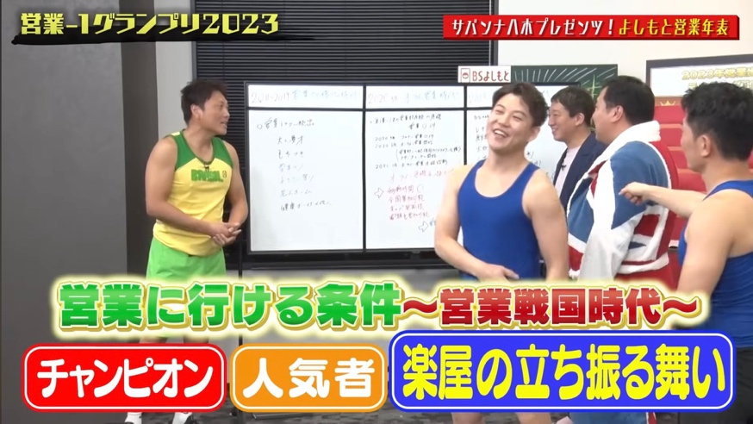
画像リンク先：https://youtu.be/9CSC8e9rtLc?si=uS5PPFCjwSfNOlQ7

ファイル名：2023buzz06.jpg
表示タイトル名：06「お前ボッコボコだよ」
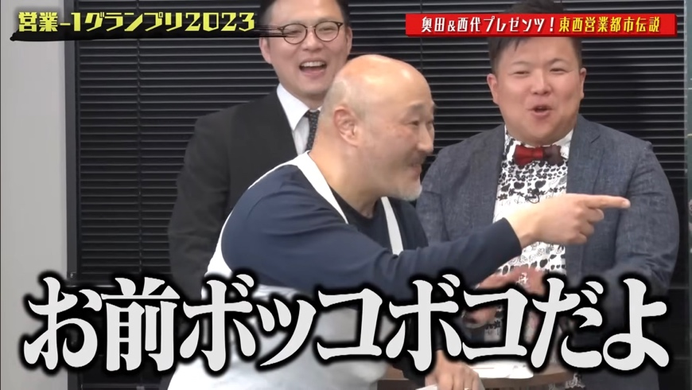
画像リンク先：https://youtu.be/WbbQns7GR1E?si=L8EMGDNvCaoGMuXL

ファイル名：2023buzz07.jpg
表示タイトル名：07「僕の顔ファンの人が」
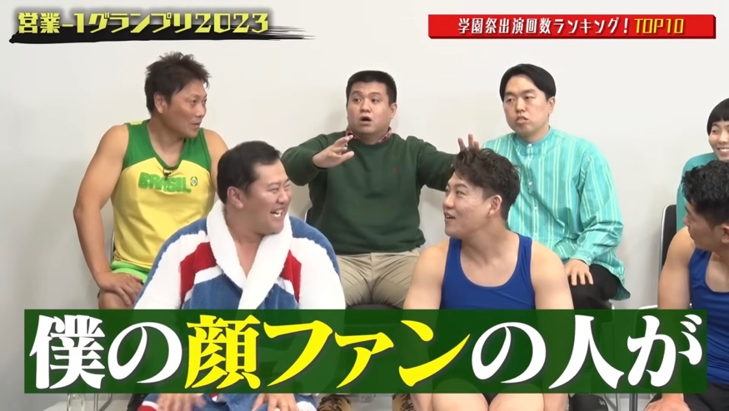
画像リンク先：https://youtu.be/oVtmAPVs6Sw?si=HMcIH9jUyuZjwjGl

ファイル名：2023buzz08.jpg
表示タイトル名：08「全然間に合わなかった」
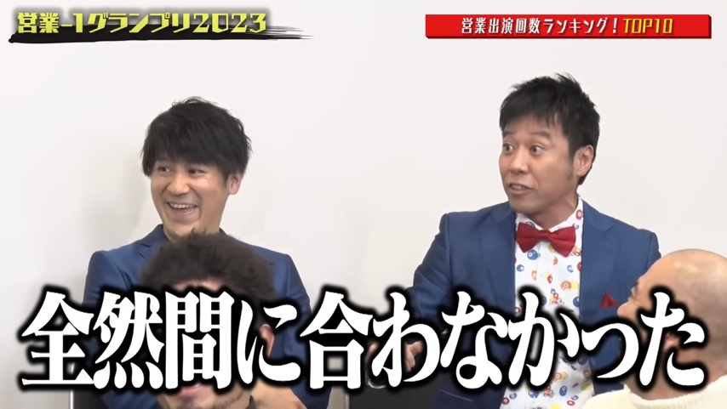
画像リンク先：https://youtu.be/WQtga3IAOS8?si=BVN9EDce1SZ-xuCl

ファイル名：2023buzz09.jpg
表示タイトル名：09「未来からきた俺なんすよ」
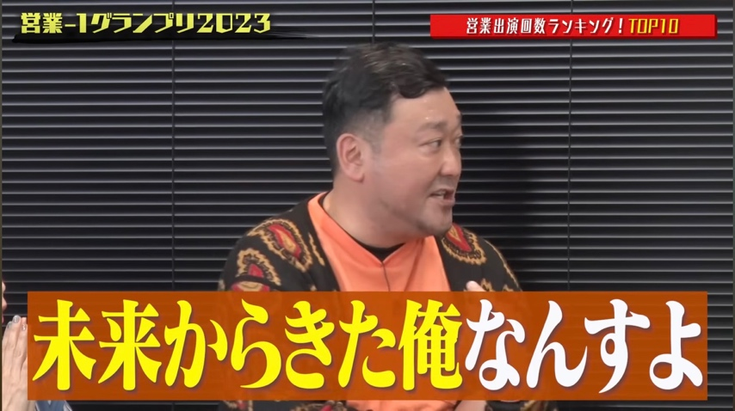
画像リンク先：https://youtu.be/qSrONQDlPGA?si=LvPdTY2ysaRIAHhe

ファイル名：2023buzz10.jpg
表示タイトル名：10「同率がガォ〜ちゃん」
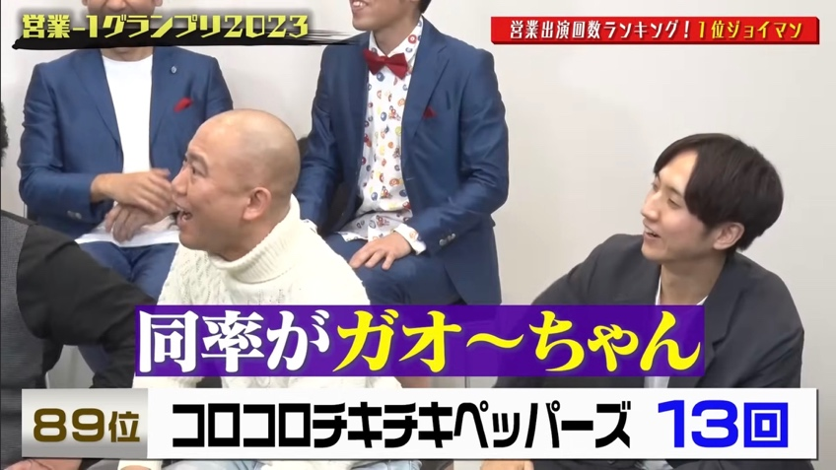
画像リンク先：https://youtu.be/QFNizgoBkHE?si=zaVKKlST7GyIyfX_

ファイル名：2023buzz11.jpg
表示タイトル名：11「やっぱPC管理が1番いい」
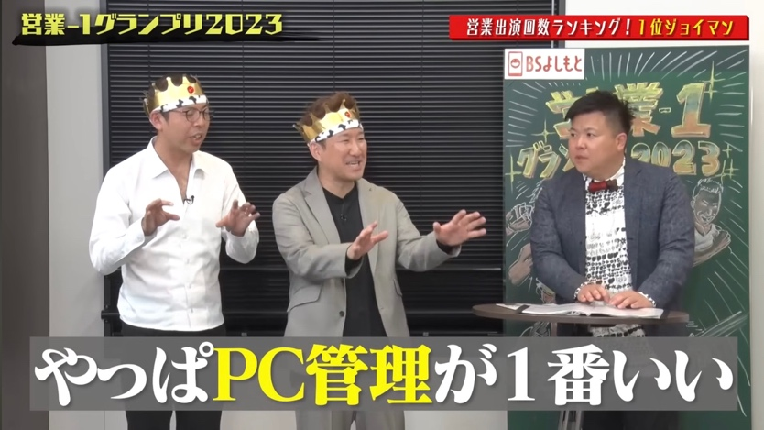
画像リンク先：https://youtu.be/4ZP5RsnTr0I?si=4_K1xwez6cv8FQaj

ファイル名：2023buzz12.jpg
表示タイトル名：12「たいした人間じゃない」
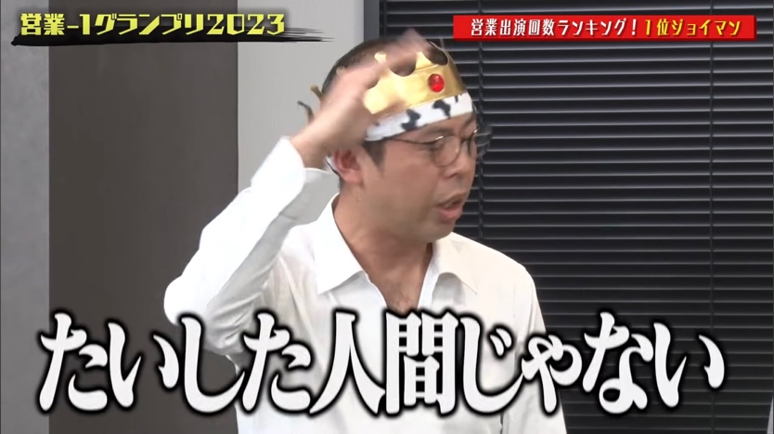
画像リンク先：https://youtu.be/yPnA895K3Z8?si=i_hAAdK0u8z3tO1E

ファイル名：2023buzz13.jpg
表示タイトル名：13「俺の出番、何分？」
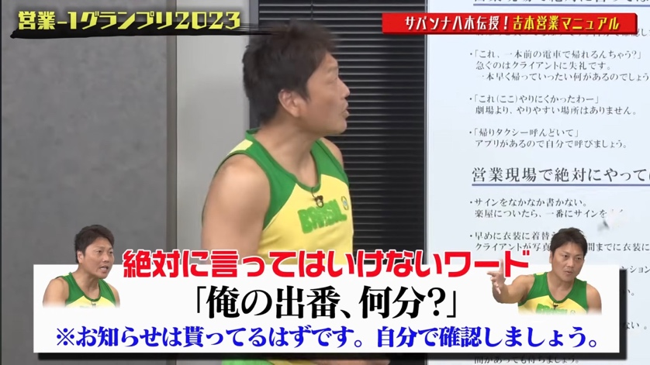
画像リンク先：https://youtu.be/c1giJ4dNi2M?si=7tB04gHzbeqtN0vJ

ファイル名：2023buzz14.jpg
表示タイトル名：14「これ、一本前の電車で帰れるんちゃう？」
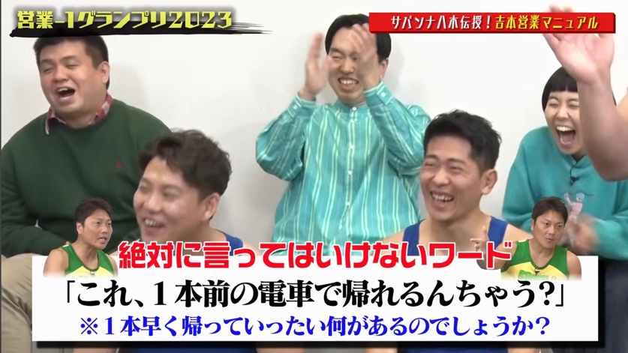
画像リンク先：https://youtu.be/rjRcK8z1zHw?si=fYk7VlWQSXnQHWd-

ファイル名：2023buzz15.jpg
表示タイトル名：15「帰りタクシー呼んどいて」
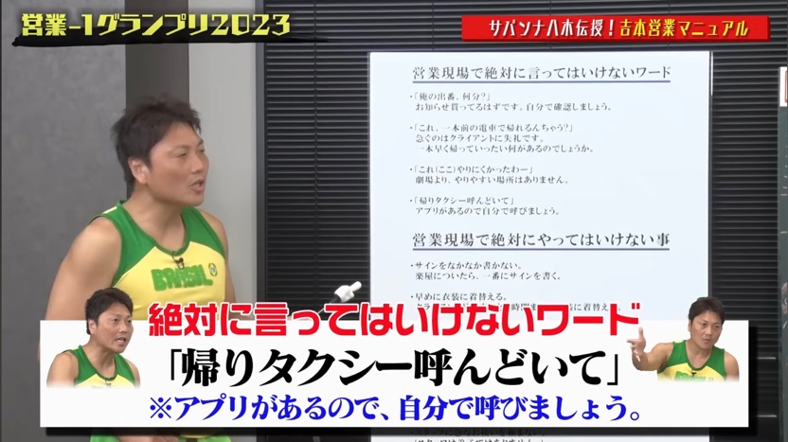
画像リンク先：https://youtu.be/riYXMPG_QhQ?si=UA8B1XfLwbN6sRE7

ファイル名：2023buzz16.jpg
表示タイトル名：16「サインをなかなか書かない。」
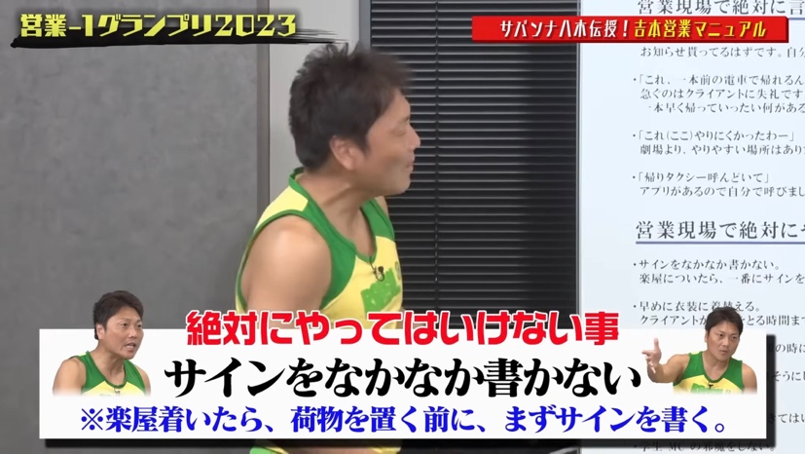
画像リンク先：https://youtu.be/M8nAKpe9cJs?si=3OZW2fUh9n2zbT4b

ファイル名：2023buzz17.jpg
表示タイトル名：17「出番時間を巻いて降りてきてはいけない。」
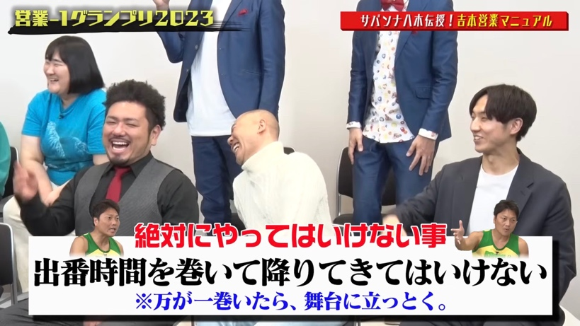
画像リンク先：https://youtu.be/dwuSFi3XrDk?si=ssyryTLoWUKeLRjT

ファイル名：2023buzz18.jpg
表示タイトル名：18「空港や駅の集合場所で気配を消さない」
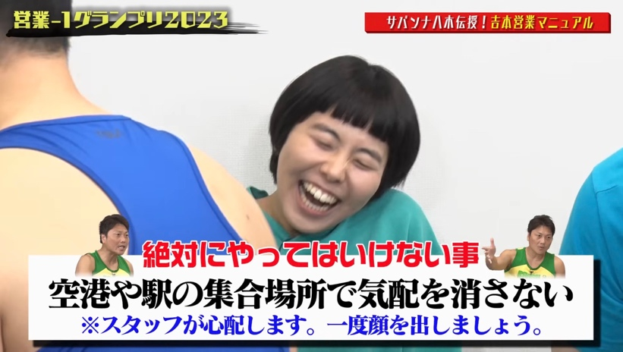
画像リンク先：https://youtu.be/dQ6_UvkJdyI?si=5RQyJ8uXsTwdF-nf

ファイル名：2023buzz19.jpg
表示タイトル名：19「これはデカすぎる」
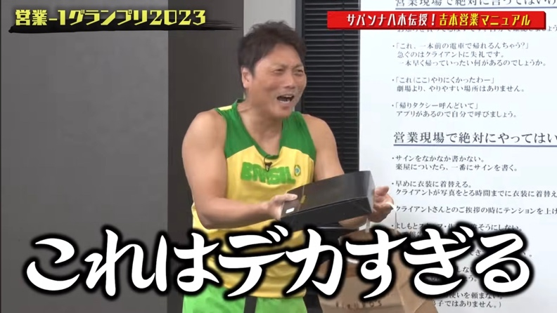
画像リンク先：https://youtu.be/sjKHRHyh5xk?si=N8Kt4Ur-E7qgTVdx

ファイル名：2023buzz20.jpg
表示タイトル名：20「あそこはやっぱ本イキ」
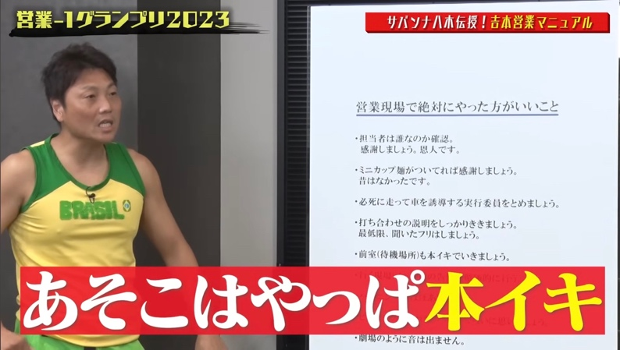
画像リンク先：https://youtu.be/VaEWvaGE95U?si=tlMJMpcdfSdxmGhj

ファイル名：2023buzz21.jpg
表示タイトル名：21「餅つきで餅が来なかった」
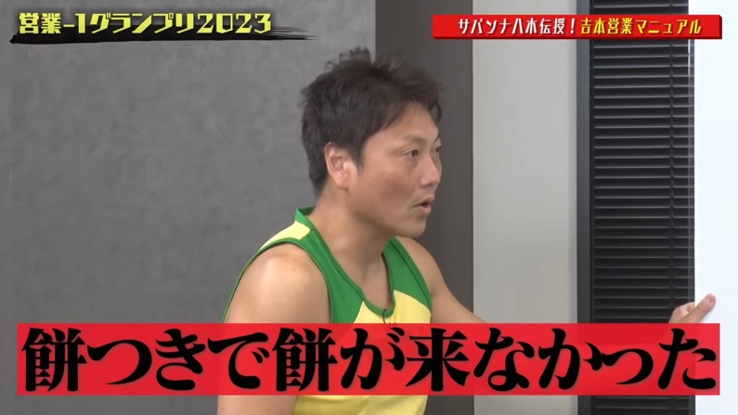
画像リンク先：https://youtu.be/H1-WW5lt65E?si=MckBV9kRPwEE5YQq

ファイル名：2023buzz22.jpg
表示タイトル名：22「レンタサイクルで走ってた」
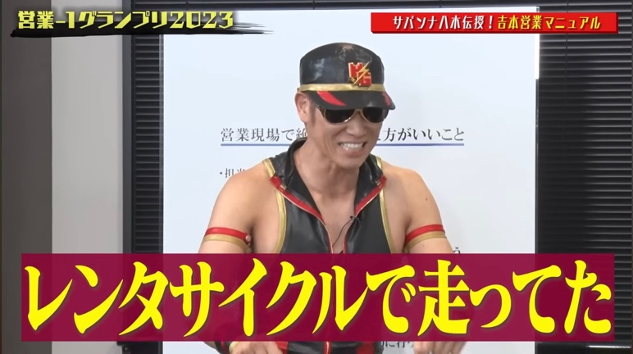
画像リンク先：
https://youtu.be/hzi2Po7TiEw?si=HeVzWopkbOq7sIML

